

**АДМИНИСТРАЦИЯ**

**БЕЛЯЕВСКОГО РАЙОНА ОРЕНБУРГСКОЙ ОБЛАСТИ**

**П О С Т А Н О В Л Е Н И Е**

с. Беляевка



О создании рабочей группы

для определения граждан, нуждающихся в установке автономного пожарного извещателя в занимаемом жилом помещении на территории муниципального образования Беляевский район.

Во исполнение постановления Правительства Оренбургской области от 29.12.2021 №1331-п «О внесении изменений в постановление Правительства Оренбургской области от 10.07.2013 №594-п «О дополнительных мерах социальной поддержки отдельных категорий граждан, проживающих на территории Оренбургской области» (в редакции постановлений Правительства Оренбургской области от 29.11.2013 №1067-п, от 22.04.2015 №253-п, от 31.01.2018 №37-п, от 06.11.2018 №709-п, от 25.10.2019 №792-п, от 05.03.2020 №136-п, от 07.12.2020 №1034-п, от 09.11.2021 №1036-п):

1. Создать рабочую группу по определению граждан, проживающих на

территории Беляевского района, нуждающихся в установке автономных пожарных извещателей в занимаемых ими жилых помещениях;

1. Утвердить состав рабочей группы согласно приложению 1;
2. Утвердить форму акта обследования жилого помещения,

подтверждающего нуждаемость гражданина в установке автономного пожарного извещателя, согласно приложению 2;

1. Контроль за исполнением настоящего постановления возложить на

заместителя главы администрации по социальной политике Костенко Р.В;

1. Постановление вступает в силу со дня его подписания.

Глава района А.А. Федотов

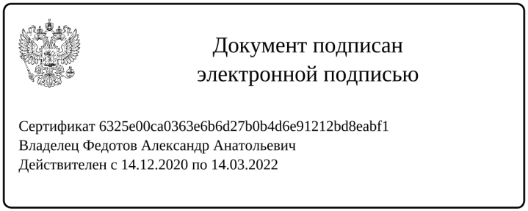

|  |  |
| --- | --- |
| Разослано: | Костенко Р.В., КДН и ЗП, членам рабочей группы, прокурору, в дело. |

|  |  |
| --- | --- |
|  | Приложение 1  к постановлению  администрации района  от 19.01.2022 № 22-п |

СОСТАВ

территориальной рабочей группы для определения граждан, нуждающихся в установке автономного пожарного извещателя в занимаемом жилом помещении.

|  |  |
| --- | --- |
| Костенко  Римма Викторовна | - председатель рабочей группы, заместитель главы администрации по социальной политике – председатель КДН и ЗП администрации МО Беляевский район |
| Иванова  Ольга Яковлевна | - заместитель председателя рабочей группы, директор ГБУСО «Комплексный центр социального обслуживания населения» по Беляевскому району (по согласованию) |
| Домницкая  Наталья Анатольевна | - секретарь рабочей группы, ответственный секретарь КДН и ЗП администрации муниципального образования Беляевский район |
|  | Члены комиссии: |
| Аксарин  Азамар Избарсарович | - глава администрации МО Буртинский сельсовет (по согласованию); |
| Алпыспаев  Марат Сейткамалович | - глава администрации МО Донской сельсовет  (по согласованию); |
| Данилов  Алексей Павлович | - глава администрации МО Бурлыкский сельсовет (по согласованию); |
| Дорофеева  Татьяна Ивановна | - специалист по работе с семьей и детьми ГБУСО «КЦСОН» в Беляевском районе (по согласованию) |
| Елешев  Максут Хайруллович | - глава администрации МО Беляевский сельсовет (по согласованию); |
| Жукова  Елена Валерьевна | - глава администрации МО Днепровский сельсовет (по согласованию); |
| Карих  Ирина Владимировна | - глава администрации МО Белогорский сельсовет (по согласованию); |
| Колесников  Андрей Владимирович | - глава администрации МО Ключевский сельсовет (по согласованию); |
| Нурмухамбетов  Куат Кажгалиевич | - глава администрации МО Раздольный сельсовет (по согласованию); |
| Ровко  Александр Владимирович | - глава администрации МО Крючковский сельсовет (по согласованию); |
| Сидоров  Владимир Ильич | - глава администрации МО Дубенский поссовет (по согласованию); |
| Слинченко  Ирина Васильевна | - специалист по работе с семьей и детьми ГБУСО «КЦСОН» в Беляевском районе (по согласованию) |
| Соломоненко  Ираида Михайловна | - специалист по работе с семьей и детьми ГБУСО «КЦСОН» в Беляевском районе (по согласованию) |
| Хадыров  Амиргалей Джумагалеевич | - глава администрации МО Карагачский сельсовет (по согласованию); |

|  |  |
| --- | --- |
|  |  |

АКТ

обследования жилого помещения, подтверждающий нуждаемость гражданина в установке автономного пожарного извещателя в занимаемом жилом помещении.

«____» ______________ 20___ год.

__________________________________________________________________

(Ф.И.О. главы семейства).

____________________________________________________________________________________________________________________

(адрес проживания).

Состав семьи: ______________________________________________________

__________________________________________________________________________________________________________________________________________________________________________________________________________________________________________________________________________________________________________________________________________

Категория граждан:

- граждане, имеющие трех и более несовершеннолетних детей;

- граждане, находящиеся в социально опасном положении;

- граждане, воспитывающие детей-инвалидов (ребенка-инвалида);

- одинокие родители, воспитывающие несовершеннолетних детей (ребенка);

- одиноко проживающие престарелые граждане из числа ветеранов Великой Отечественной войны и инвалидов. (***подчеркнуть нужное)***

Причина обследовании: Осмотр жилого помещения в связи с необходимостью установки автономного пожарного извещателя.

Заключение:

- Требуется установка автономного пожарного извещателя;

- Не требуется установка автономного пожарного извещателя.

(***подчеркнуть нужное)***

Ф.И.О. лиц, проводивших обследование:

|  |  |  |
| --- | --- | --- |
| Председатель рабочей группы |  |  |
| Заместитель председателя рабочей группы |  |  |
| Глава сельпоссовета |  |  |
| Специалист по работе с семьей и с детьми ГБУСО «КЦСОН» в Беляевском районе |  |  |

С актом ознакомлен(а): ______________________________________________

(дата) (подпись гражданина)